**今日动态**

**5月8日 星期四 晴**

1. **入园情况：**

今日来园29位小朋友。没有小朋友请假。

**2.区域活动**

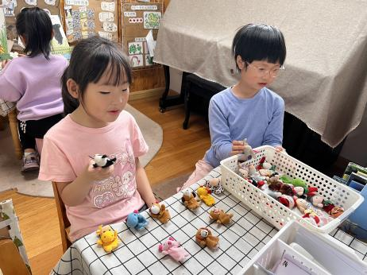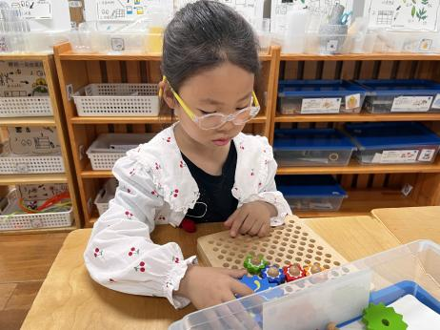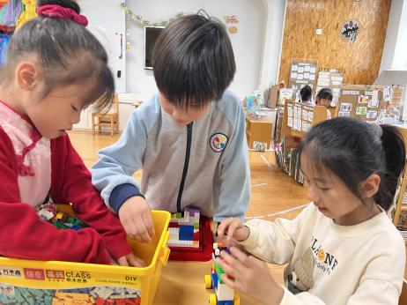

**桌面建构**

吴予希、高子鱼、李梦婉三位小朋友在建构房子。

**科探区**

李沐妍小朋友在玩齿轮游戏。

**图书区**

陈雯悦和张子柚两位小朋友在拿指偶讲故事。

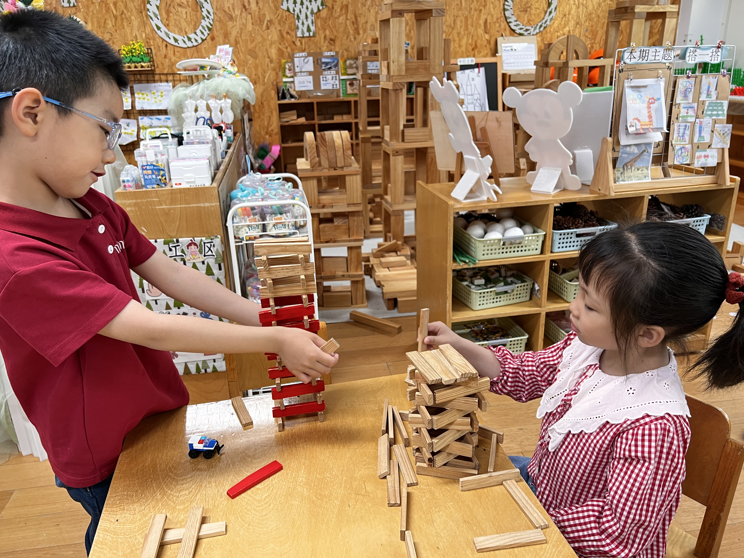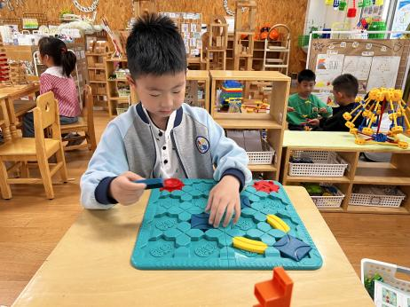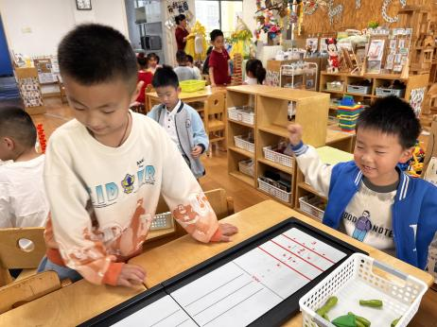

**益智区**

夏天和王润川两位小朋友在玩保龄球。

益智区

谭晨成小朋友在给恐龙设计路线。

**桌面建构区**

宋岱林和潘妍伊两位小朋友在建构房子。

**3.集体活动**

一、作品介绍

本次活动是巧手节的第一次动手制作活动，之前小朋友已经，制定了制作计划，准备好了材料。本次活动就是引导幼儿幼儿按照之前的计划进行动手制作各自设计的服装及道具。通过本次活动，可以发展幼儿的动手制作能力和创造性能力。

幼儿之前已经经历了多次动手制作活动，也积累了一些动手制作的经验，对动手制作活动非常感兴趣。但幼儿由于缺乏安全意识，在用一些工具的时候，需要老师介入指导。幼儿的小肌肉精细动作能力还有待提高，因此在一些较难的制作过程中也需要教师的帮助，才能更好地完成作品。

1. 小主持人选拔

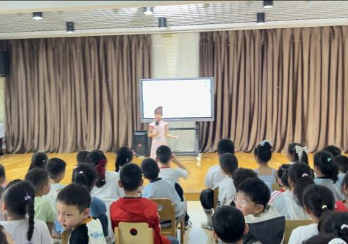 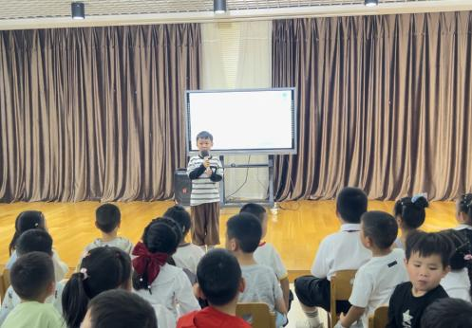

4.**生活活动**

早点：牛奶、奶酪棒、南瓜。

午饭：藜麦饭、清蒸鸦片鱼、丝瓜烩三鲜、鸡毛菜番茄汤。

点心：小馄饨

水果：水果黄瓜、红提子葡萄